**Sed – ľah za 60 sekúnd**

Pokyny pre meraného: Zaujať polohu ľah vzadu, kolená pokrčené v pravom uhle, chodidlá mierne od seba vo vzdialenosti cca 30 cm, paže spojené vzpažmo za hlavou (prsty rúk zakliesnené do seba).  
Na signál vykonať sed – ľah čo najrýchlejšie v priebehu 60 s (obidvomi lakťami sa dotýkať súhlasných stehien (čo najbližšie kolien) a rukami – prstami alebo pažami sa dotknúť pri každom ľahu podložky, prsty rúk sú neustále zopnuté za hlavou, ináč sa vykonaný sed – ľah neráta)

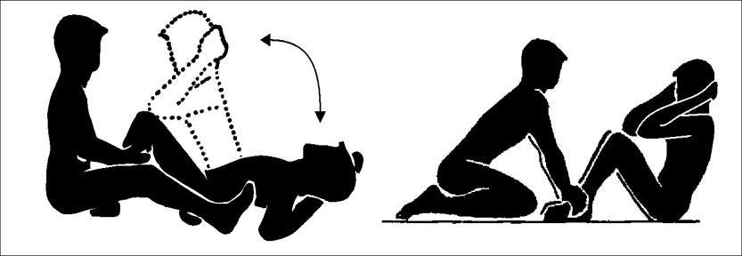

**Skok do diaľky z miesta**  
Pokyny: Zo stoja mierne rozkročného (špičky chodidiel pred  
odrazovou čiarou) predklon, hmit podrepmo do zapaženia, mohutný odraz so súčasným švihom paží vpred. Treba sa snažiť doskočiť znožmo čo najďalej a potom zaujať vzpriamený postoj bez posunu chodidiel vpred alebo vzad do odmerania výkonu.  
Test sa vykonáva 2x prúdovou metódou, započítava sa lepší výsledok.

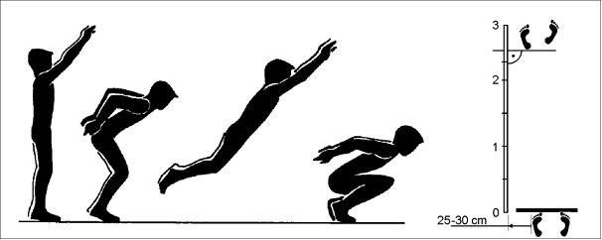

# Člnkový beh 4 x 10 m

***Pokyny pre testovaného*:** Zaujať polovysoký štart. Na štartový povel examinátora (najlepšie „pripraviť sa – hop“) čo najrýchlejšie treba vybehnúť k protiľahlej méte, obehnúť ju a vrátiť sa tak, aby dráha medzi 2. a 3. úsekom tvorila „osmičku“. Na konci 3. úseku sa už méta neobieha, testovaný uchádzač sa jej iba dotkne rukou a najkrajšou dráhou sa vráti k cieľovej méte, ktorej sa opäť dotkne rukou.

